Российская Федерация
Тюменская область
Ханты-Мансийский автономный округ – Югра
Октябрьский район
с. Малый Атлым

IV районная исследовательская конференция младших школьников
«Юный изыскатель»

Исследовательская работа
«Учим английский язык с названиями зарубежных товаров»

Авторы: Киш Максим, Тутынина Лана,
обучающиеся 4 класса
МКОУ «Малоатлымская СОШ»

Руководитель: Рязанова Е.М., учитель английского языка

МКОУ «Малоатлымская СОШ»

2014

Содержание.
Введение……………………………………………………………………………………........3

- Откуда в русском языке появляются иноязычные слова? ………...……………..4

- Какие названия товаров произошли из английского языка……....…….............................................................................................5

- Перевод слов – названий зарубежных товаров………………………………….6
Заключение …………………………………….……………………………………………….10

Список литературы...…………………………………………………………………….……..11

Введение.

В настоящее время в русском языке появилось много англицизмов, то есть слов, пришедших к нам из английского языка. Такие слова называются иноязычными заимствованиями. Слова-англицизмы очень часто встречаются нам в рекламе по телевизору, в магазине, когда мы покупаем товары зарубежного происхождения. Нам стало интересно, что обозначают эти слова.

Тема «Учим английский язык с названиями зарубежных товаров»
Гипотеза: с помощью названий зарубежных товаров можно пополнить словарный запас по английскому языку.

Цель работы: изучить названия англоязычных товаров для обогащения словарного запаса

Задачи:
- ознакомиться с названиями зарубежных товаров;
- выяснить, какие названия зарубежных товаров пришли к нам из английского языка;
-провести опрос среди обучающихся и педагогов школы;
-изучить их перевод или происхождение.

Объект исследования: названия товаров зарубежного происхождения.

Предмет исследования: перевод англоязычных названий.

Методы исследования:
- поиск и систематизация информации из разных источников;
- опрос;
- исследование происхождения некоторых слов – названий товаров.

Основная часть.
- Откуда в русском языке появляются иноязычные слова?

Причины появления иноязычных слов:
- в общественной жизни появляются новые предметы, новые понятия (маркетинг, менеджер);
- появление новых слов, обозначающих явления, которые и ранее присутствовали в жизни общества, но не имели соответствующего обозначения. Обычно их существование замалчивалось. Это слова типа мафия, рэкет;
- появление нового слова обозначающего то, что прежде называлось при помощи словосочетания (рейтинг - положение фирмы, политического деятеля, передачи в списке себе подобных; имидж - образ "себя", который создает тележурналист, политический деятель, фотомодель и др.);
- изменение социальной роли предмета (офис - контора, служебное помещение, сбербанк - прежде сберкасса);
- влияние иностранной культуры, диктование модой на иностранные слова: шоу-бизнес.
Большинство новых слов появилось с развитием науки, техники, культуры, экономики, производственных отношений. Многие из этих слов прочно входят в жизнь, утрачивают свою новизну и переходят в активный словарный запас. Например, в 50-70-е годы появляется много терминов, связанных с развитием космонавтики: космонавт, космодром, космовидение, телеметрия, космический корабль и др. Народная речь быстро освоила их, поскольку слова эти используются постоянно.
Новые слова появляются по-разному: одни создаются по образцу слов, уже имеющихся в языке (автолавка, кинопанорама и др.), другие заимствуются полностью. В-третьих, происходят преобразования значения, так что новое слово является результатом переносного употребления старого, что увеличивает его многозначность, обогащая язык. Некоторые слова от обозначения предметов, понятий, явлений перешли к их оценке.
Огромное количество заимствованных слов появилось в связи с развитием научно-технического прогресса, с завоеваниями, в связи с торговлей с другими странами.

- Какие названия товаров произошли из английского языка.

Приходя в магазин и покупая различные товары, слушая рекламу по телевизору, мы даже не задумываемся, откуда пришли эти товары и названия. Нас заинтересовал этот вопрос. Так как мы изучаем в школе английский язык, то решили пополнить свой словарный запас, выяснив, какие названия товаров имеют англоязычное происхождение.
Также нам было интересно, знают ли названия и перевод этих товаров другие ученики, поэтому мы решили провести опрос среди обучающихся и учителей.
На вопрос: «Часто ли вы покупаете в магазине товары с названием, имеющим иностранное происхождение?» 100% опрошенных ответили утвердительно.
Все респонденты смогли привести примеры таких товаров.
20% знают перевод некоторых слов, 80% - не знают.
90% опрошенных хотели бы узнать перевод.
По результатам опроса большинство учеников и педагогов школы хотели бы узнать перевод слов – названий зарубежных товаров.
Чтобы узнать, какие слова пришли из английского языка, мы обратились за помощью к учителю английского языка Рязановой Екатерине Михайловне. С ее помощью мы составили список слов – названий товаров англоязычного происхождения.
В наш список мы также внесли те слова, которые были указаны нашими респондентами.

\

- Перевод слов – названий зарубежных товаров.
Чтобы узнать перевод слов – названий зарубежных товаров англоязычного происхождения, мы обратились к словарям. Результаты нашей работы внесли в таблицу.

Название товара | Перевод
Sprite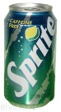 | фея, эльф
Mountain dew 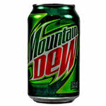 | горная роса
Skittles 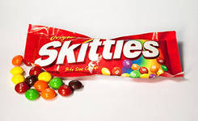 | кегли
Alpen Gold 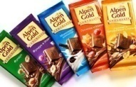 | Альпийское золото
Bounty 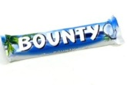 | Щедрость,щедрый подарок
Nuts | Орехи
MilkyWay 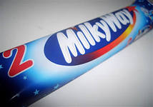 | млечный путь
Nestle 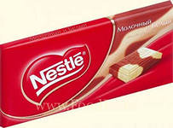 | Гнездо, вить гнездо (такое изображение можно увидеть на всех продукция комп.Nestle)
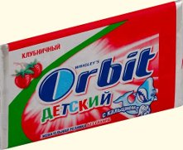  Orbit  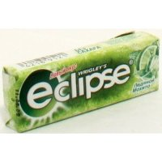 | орбита
Eclipse | затмение
Tide | Прилив, волна
Finish | Финиш, конец
Vanish | Исчезновение (пятен)
Chocоpie | шоколадный пирог, торт
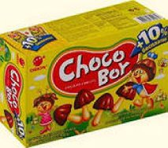  Chocоboy | шоколадный мальчик
Dove 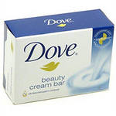 | голубь
Head and shoulders | голова и плечи
Red bull | красный бык
Notebook | записная книжка
Netbook 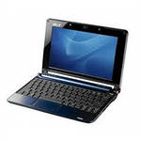 | net-сеть(Интернет), book-книга)
Popcorn 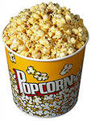 | Воздушная кукуруза
Burn 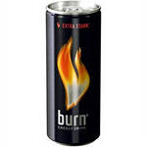 | ожог, огонь, пламя
Angry Birds (игра) | Злые птицы
Greenfield | Зеленое поле
Axe 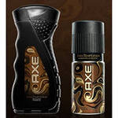 | топор, ось, секира
Smartphone 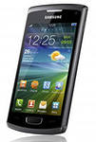 | умный телефон
Herbal essences 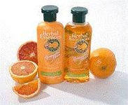 | травяной отвар
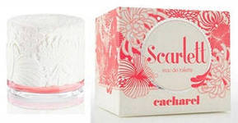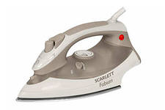  Scarlett (духи и компания, производящая бытовую технику) | Алый, ярко-красный
Safeguard 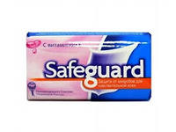 | Безопасность

Некоторые названия товаров не поддаются переводу, поэтому мы изучили их происхождение. Для этого обратились к ресурсам интернета.
Snickers 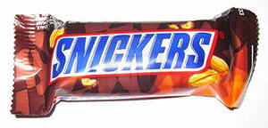 | Ржание  (назвали в честь лошади владельца компании «Марс»)
Mars 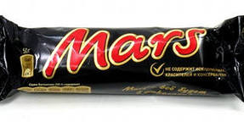 | Марс, первая шоколадка компании «Mars Inc.», батончик назван в честь компании
KitKat 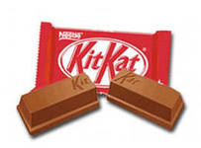 | Появившийся в 1935 году KitKat был возможно назван в честь клуба KitKat, 18-ого столетия. Располагался клуб в доме Кристофера Кэтлинга (ChristopherCatling). От его имени, сокращённо Kit-cat— и произошло название клуба. Поскольку здание имело очень низкие потолки, приходилось вешать только картины, которые были широки, но не слишком высоки. В художественном мире, такие картины стали известны как 'kitkats'.
Fanta  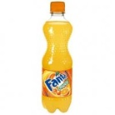 | произошло от слова фонтан.(fountain)
Twix 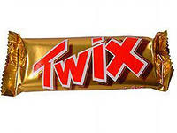 | два+печенье

Заключение
Наше исследовательская работа показала, что благодаря изучению названий англоязычных товаров, вошедших в наш язык, можно узнать много английских слов и легко обогатить свой словарный запас.
В данной работе перед нами была поставлена цель – изучить названия англоязычных товаров для обогащения словарного запаса. В процессе работы мы достигли поставленной цели. Изучив названия зарубежных товаров, их перевод или происхождение, выяснив, какие названия зарубежных товаров пришли к нам из английского языка, проведя опрос среди обучающихся и педагогов школы, мы решили поставленные перед нами задачи.
Вскоре, на прилавках магазинов, в рекламе появятся новые товары с новыми названиями, поэтому мы собираемся продолжить нашу работу, которая нам очень понравилась.

Список литературы
- Амосова, Н.Н.; Апресян, Ю.Д.; Гальперин, И.Р. и др.: Большой англо-русский словарь. В 2 томах 1987-1988 г.; М.: Русский язык
- http://ru.wikipedia.org/wiki/Snickers
- http://ru.wiktionary.org/wiki/ноутбук
- htt http://ru.wikipedia.org/wiki/KitKatp://ru.wikipedia.org/wiki/Asus
- http://multitran.ru (электронный словарь)
- http://yandex.ru
- http://images.yandex.ru

